Diseño de Interfaz y Experiencia de Usuario (UX/UI)

Luis David Caicedo Rodríguez
Edisson David Vargas Castiblanco
Javier Santiago Pérez Tobon
Escuela Tecnológica Instituto Técnico Central (ETITC)
Tecnología en Desarrollo de Software
Diseño de Software I
José Del Carmen Ortega Castro
26 de octubre de 2026

Diseño de Interfaz y Experiencia de Usuario (UX/UI)
Nota de alcance
El cliente, el conjunto «Robles del Norte P.H.» y todas las cifras de este documento son ficticios: no hubo entrevistas ni observaciones con personas reales. Lo que se dice del cliente es una hipótesis de trabajo. El equipo usó Claude (Anthropic) como apoyo; las decisiones y la revisión final son del equipo y del docente.
Introducción
Este documento presenta los wireframes de baja fidelidad de las pantallas principales y los criterios de usabilidad que deben cumplir. Se dibujaron como bocetos de caja de texto con PlantUML; no son mockups de alta fidelidad ni se probaron con usuarios.
Criterios de diseño
• Registrar un ingreso en un máximo de 5 pasos de pantalla (RNF-004, umbral propuesto).
• Texto con contraste mínimo de 4,5:1 (RNF-007; World Wide Web Consortium [W3C], 2018).
• Mensajes de error claros que no revelen qué dato de acceso falló (RF-007).
• Resultado de la evaluación visible de inmediato: autorizado, revisar o denegado.
Pantallas
Figura 1
Wireframe de inicio de sesión
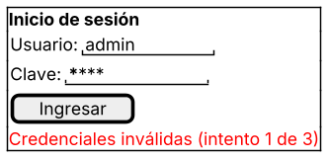
Nota. Elaboración propia.
Figura 2
Wireframe de la pantalla de garita
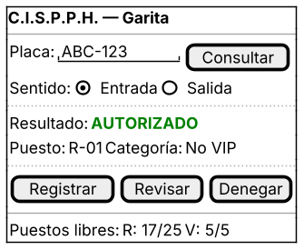
Nota. Elaboración propia.
Figura 3
Wireframe de administración
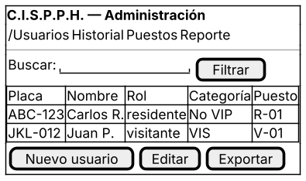
Nota. Elaboración propia.
Cómo trabaja el guarda en la pantalla
Tabla 1
Pasos del guarda y qué ve en cada uno
Paso | Qué hace | Qué ve en pantalla
1 | Inicia sesión | Usuario y clave; si falla tres veces, el acceso se bloquea un momento
2 | Espera un vehículo | Mapa del parqueadero, puestos libres de residentes y de visitantes
3 | Llega un vehículo | Foto de la placa delantera y trasera, rostro del conductor, vehículo y documento que presenta
4 | Lee la respuesta del sistema | Una banda de color con la palabra Autorizado, Revisar o Denegado y el motivo
5 | Si es Revisar, inspecciona | Lista de comprobaciones con ✔ y ✘; puede llamar por citófono al residente
6 | Decide | Botones Permitir o Negar, y una nota opcional que queda en el historial
7 | Mira el resultado | La barrera sube o no, y el movimiento aparece en el historial
Nota. Elaboración propia a partir del simulador y de su versión web.
Mensajes y colores
Tabla 2
Lo que significa cada color
Respuesta | Color | Cuándo aparece | Qué hace el modo automático
Autorizado | Verde | Todo cuadra y hay puesto | Ejecuta tras unos segundos
Revisar | Amarillo | Algo no cuadra: rostro, vehículo, placa, turno o autorización | Nunca decide: espera al guarda
Denegado | Rojo | Ya está dentro, ya salió o no hay puesto | Ejecuta tras unos segundos
Nota. Un color nunca es la única señal: cada estado lleva también una palabra.
Los mensajes explican el motivo con palabras comunes. Por ejemplo: «El rostro del conductor no coincide con el titular de la placa» o «No hay puestos libres en la zona que corresponde». No se muestran códigos internos.
Accesibilidad y facilidad de uso
• Contraste de texto de al menos 4,5 a 1, que es el nivel AA de las pautas WCAG 2.1 (W3C, 2018). Falta medirlo en las pantallas reales.
• Todo lo importante se puede leer sin depender solo del color.
• Botones grandes y con texto claro, porque el guarda trabaja de pie y con prisa.
• Tema claro y oscuro en la página web; en el simulador, calidad gráfica baja para equipos antiguos.
Lo que ya existe y lo que falta
Tabla 3
Estado del diseño de interfaz
Parte | Estado
Wireframes de las tres pantallas principales | Hechos (baja fidelidad)
Pantallas funcionando en el simulador de Godot | Hechas y probadas por código; sin probar con ratón y teclado reales
Versión web ligera del simulador | Hecha y probada con un guion automático
Mockups de alta fidelidad navegables | Pendientes
Prueba de usabilidad con personas | Pendiente
Medición de contraste | Pendiente

Verificación pendiente
No se han medido los criterios de usabilidad ni de contraste. La prueba de usabilidad con la tarea «registrar ingreso» debe aplicarse sobre el simulador y se registrará en el informe de pruebas.

Referencias
World Wide Web Consortium. (2018, 5 de junio). Web content accessibility guidelines (WCAG) 2.1. https://www.w3.org/TR/WCAG21/

